Урок разработан Шакитько О.И.
МОАНУ СОШ № 17 им.К.В.Навальневой МО Кореновский район

Класс 5. Урок 2. Тема «Обозначение натуральных чисел» ( п. 1) (2-й урок по данной теме).
Цели урока:
образовательная – создавать условия для отработки у обучающихся навыков чтения и записи натуральных чисел, математических действий с натуральными числами; направлять и регулировать деятельность обучающихся по самостоятельному поиску и применению знаний в различных жизненных ситуациях; расширять представление обучающихся о понятии числа и цифры; развивать умение решать задачи арифметическим способом.
развивающая – обучать приемам и методам рассуждения; развивать логическое мышление обучающихся; развивать математическую речь (устную и письменную); развивать внимание, интеллектуальные и творческие способности обучающихся, познавательную активность, интерес к изучению математики.
воспитательная – создавать условия обучающимся для работы в группе, воспитывать потребность к сотрудничеству, умению слушать собеседника, уважать мнение оппонента, содействовать осознанию ценности совместной деятельности обучающихся; создавать условия для развития у обучающихся стремления к познанию.
Оборудование: компоненты УМК Н.Я.Виленкина, «Дидактический материал для 5 класса» А.С.Чесноков, К.И.Нешков; интерактивная доска (ИД); электронное сопровождение «Дидактические материалы по математике для 5 класса» (http://mathvaz.ru).

План проведения урока:
Этапы урока | Формируемые универсальные учебные действия учащихся
- Организационный момент | Саморегуляция
- Устный счет, проверка домашнего задания | Сравнение и анализ, наблюдение, проверка и опровержение правильности решения, быстрота реакции, прогнозирование
- Формирование темы и цели урока | Целеполагание, умение оценивать и прогнозировать
- Работа с учебником | Морально-этические стороны личности, эстетическое сознание, эрудиция, потребность познавать, самостоятельность, самоконтроль, самосознание,
- Физкультурная минутка | Эстетическое восприятие, здоровьесбережение, саморегуляция
- Закрепление изученного материала | Формирование целостного мировоззрения, развитие научной эстетики, прогнозирование и оценка, развитие математического аппарата, ценностно-смысловой компонент чтения
- Самостоятельная работа, взаимопроверка самостоятельной работы | Самоконтроль, стрессоустойчивость, саморегуляция, самооценка, прогнозирование, развитие морально-этических качеств личности
- Подведение итогов урока | Самооценка, развитие грамотной математической речи, стрессоустойчивость
- Рефлексия | Эмоциональное общение, рефлексия

Ход урока
Этапы | Деятельность учителя | Визуальный ряд | Деятельность учащихся
Организационный момент | Приветствие и проверка общей готовности обучающихся к уроку. | На доске записывается число и классная работа | Приветствуют учителя, демонстрируют готовность к уроку (на партах - тетради, учебники, ручки, карандаши, линейки, дневники)
Устный счет.  Проверка домашнего задания | Организовывает проведение устного счета: учитель в произвольном порядке с места выслушивает ответы учащихся на устные примеры, проецируемые на доске.  Учитель задает вопрос о названии компонентов сложения.  Учитель предлагает сравнить свое решение д.з. с решением, записанным на доске. | 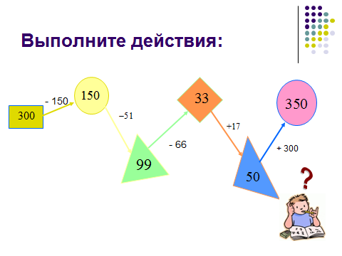  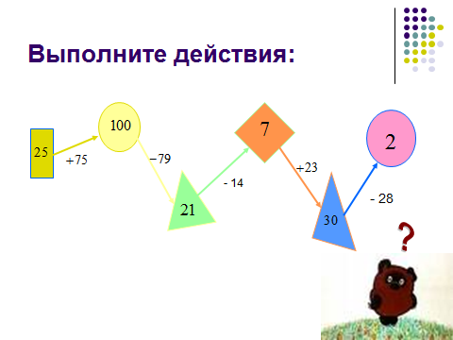  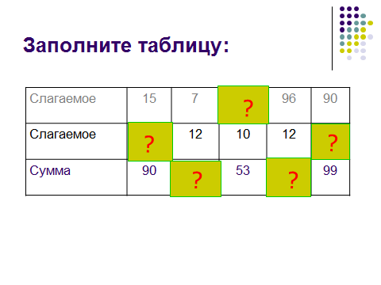 | Двое обучающихся записывают домашнее задание: № 4 на доске. В это время остальные обучающиеся заняты устным счетом: проверяют и исправляют при необходимости (Приложение 1), повторяют названия компонентов сложения, устно находят неизвестные компоненты сложения.  По завершении работы с ИД обучающиеся проверяют домашнее задание, сверяя его с доской и задают возникшие вопросы.
Формулирование темы и цели урока в ходе объяснения нового материала | - Учитель предлагает выдвинуть обучающимся гипотезу о теме сегодняшнего урока, проанализировав тему вчерашнего урока и сегодняшний устный счет;  - объявляет тему урока;  - учитель предлагает ответить на следующие вопросы:  - Продолжите фразу: "Натуральные числа это числа, ... "  - Как раскладываются числа по разрядам?  - Что получится, если к натуральному числу прибавить единицу?  4.Какое самое маленькое натуральное число? Самое большое?  Учитель подводит обучающихся к формулированию целей урока: «систематизировать знания о натуральных числах, повторить название компонентов и результатов действий сложения, повторить разложение чисел на разрядные слагаемые и отрабатывать навыки при решении упражнений». |  | - Обучающиеся делают вывод о том, что все задания устного счета были на сложение и вычитание натуральных чисел, тема прошлого урока «Обозначение натуральных чисел» и делают вывод о том, что сегодня тоже урок будет посвящен натуральным числам;  - после уточнения учителем формулировки темы, записывают ее в тетради;  - отвечают на вопросы учителя по пункту 1. Предполагаемые ответы обучающихся:  - используемые при счете  - Алгоритм разложения чисел по разрядным слагаемым  - Следующее за ним число  - 1; нет самого большого
Работа с учебником | Учитель предлагает ребятам в тетрадях решить несколько номеров по данной теме.  № 8 ученик у доски  № 11 – решает на доске учитель  № 12 – аналогично № 11 | На доске записаны решение № 3(е-к) | Е) 1010009000  Ж) 423340600980  З) 52000008012  И) 707000068000  К) 9000055000  666666  Учащиеся подсчитывают количество чисел - 8  Самостоятельно, с последующей проверкой решают в тетрадях, один за закрытой доской, затем проверяют.
Физкультурная минутка | Назначает ответственного из числа обучающихся (Приложение 3) |  | Проводит обучающийся.
Закрепление изученного материала | Учебник:  - № 15 - устно, 18 – с записью на доске.  - Задача № 19,  - Задача №20  - Для более сильных обучающихся на доске записаны дополнительные задания: № 25, 27. | 67359, 4078605, 903720, 8601  231+(231-46)=416 (т) – намолотили оба комбайна.  Ответ: 416 т.  3*140+(140+60)=620 (г) масса.  Ответ: 620 г. | Работа у доски и в тетрадях (первые пять человек, решивших быстрее, чем ребята у доски, подносят тетради на проверку учителю).  Выполняют на месте, после комментариев учителя, затем решившие быстрее других записывают решение на свободных досках и объясняют его.
Самостоятельная работа | Раздает задания самостоятельной работы  Учитель предлагает обучающимся выполнить взаимопроверку работы. | Вариант 1  ЧАСТЬ А  А1. Разложением какого числа на разрядные слагаемые является сумма 30000000+2000+40 ?  1) 30002040 2) 300002040 3) 300020040 4) 3000002040  А2. Вычислите:  1203870+877308  1) 976950 2) 281178 3) 2081178 4) 9976950  А3. Вычислите: 203110+165538  1) 16572 2) 17472 3) 17562 4) 388648  А4. Найдите значение выражения: 4696+1838+30162.  1) 31983 2) 32893 3) 31883 4) 36696  А5. Найдите значение выражения: 201+(185+99).  1) 485 2) 100 3) 414 4) 494  ЧАСТЬ B  В1. В первом мешке было 53 кг зерна, что на 12 кг меньше, чем во втором мешке. Сколько килограммов зерна было в обоих мешках вместе?  Вариант 2  ЧАСТЬ А  А1. Разложением какого числа на разрядные слагаемые является сумма 7000000+100+20?  1) 7000120 2) 70000120 3) 7000012 4) 70001020  А2. Вычислите:  140872+275328  1) 416100 2) 416300 3) 417200 4) 416200  А3. Вычислите: 102610+85535  1) 188145 2) 17705 3) 17065 4) 17085  А4. Найдите значение выражения: 396+75+225.  1) 260 2) 696 3) 256 4) 276  А5. Найдите значение выражения: 99+(384+301).  1) 110 2) 784 3) 100 4) 50  ЧАСТЬ B  В1. В первом ящике было 24 кг конфет, что на 16 кг меньше, чем во втором ящике. Сколько килограммов конфет было в обоих ящиках вместе?  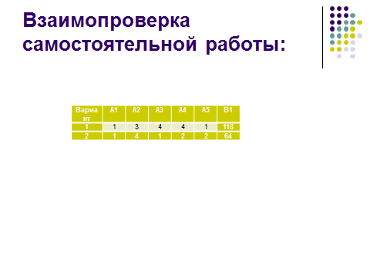 | Обучающиеся выполняют небольшой тест (Приложение2).  Обучающиеся обмениваются тетрадями, проверяют работы с помощь ключа на ИД, выставляют карандашом оценки. Обсуждают ошибки друг с другом. Дежурные собирают и сдают работы для анализа учителю.
Подведение итогов урока | Учитель объявляет оценки за урок и комментирует домашнее задание: 1. Учебник п.1, вопросы к пункту, дидактический материал №34(а,б). | На доске записано домашнее задание по дидактическому материалу. | Дети формулируют ответы на вопросы по пункту 1, и на вопрос "Выполнены ли цели урока?".  Обучающиеся записывают д.з. в дневники.
Рефлексия | После записи домашнего задания учитель просит обучающихся выразить свое отношение к уроку |  | Зеленая карточка - урок понравился  Красная карточка - урок не понравился

